История письменности (1 урок)

Цель: проследить историю возникновения письменности, её поэтапное развитие; формирование новых понятий; донести до учеников мысль, что возникновение письменности – долгий и сложный путь,
Оборудование: путевые дневники, картинки с: предметным письмом, с вампумами, кипу, рисуночным письмом, наскальной живописью, берестяными грамотами.

Ход урока

- Актуализация знаний
На доске:

И100‘3Я письменности

- Разгадайте ребус. («История письменности».)
- О чём же пойдет речь? (О возникновении письменности.)
- Сегодня я предлагаю совершить путешествие в музей Истории письменности…Я буду экскурсоводом, а вы – моими ассистентами. В пути нам необходимо вести «Путевой дневник» (ПД). В него мы будем заносить наиболее важные открытия.
По ходу путешествия мы будем составлять план, который поможет запомнить, связно и последовательно передать полученную информацию, а также отмечать на колодце времени основные этапы возникновения и развития письменности.
Люди знают, кто придумал электродвигатель и антибиотики, конституцию и компьютер. Но эти изменения, изменившие жизнь человечества, никогда не состоялись бы, если бы в древности кто-то, чьих имен мы никогда не узнаем, не изобрел письменность. Времена, когда не существовало письменности, так и называют – доисторическими. Первые шаги на пути создания письма были сделаны человечеством 20–30 тысяч назад. (На доске табличка «20–30 тыс.лет назад».)
- Запишите дату в своем «Путевом дневнике»…
- Можете ли вы представить современную жизнь без книг или газет? (Высказывания детей.).
Обобщение: Они стали настолько обыденным делом, что кажется, что существовали вечно.
- Как развивалось бы человечество, если бы ему пришлось передавать всю информацию только устным способом? (Высказывания детей.)
- Знаний накопилось больше, чем люди могли удержать в памяти и устно передавать друг другу.
Вывод: Речь не могла служить единственным средством общения.
- Так почему возникла необходимость появления письменности? (Для сохранения информации.)
Вывод: Наилучший способ сохранения информации и передачи исторических знаний – это письменность. Поэтому такую ценность для ученых имеют письменные источники.
- Какие письменные источники вы знаете? (Хроники, грамоты, договоры, указы, дневники, летописи)
Обобщение: Письменные памятники – это все типы записей, сделанные на различных материалах: камне, глине, дереве, берёсте или бумаге.
- Путь к появлению письменности был долгим. Человек той ранней эпохи шел на ощупь к открытию письма.

- Открытие нового
- Мы в зале № 1. Он называется «Загадочные письмена».
(На доске табличка «Загадочные письмена».)
- Запишите в своем «Путевом дневнике»…Наша цель: проследить историю возникновения письменности, её поэтапное развитие.
Давным-давно люди начали использовать фигурки животных или просто предметы (палочки, камни.) для записи и учета скота, т.е. открыли предметное письмо. (На доске табличка «Предметное письмо».)
- Запишите в своем «Путевом дневнике»…

- У древних людей существовали простые способы записывать события или передавать известия. Если племя хотело объявить другому войну, оно посылало ему копьё или стрелу. А если речь шла о мире, посылали табак и трубку в придачу или зеленую ветку. (На доске табличка «Предметы».)
- Запишите в своем «Путевом дневнике»…

Ученик-ассистент: Древнегреческий историк Геродот рассказывал, что когда могущественный и непобедимый персидский царь Дарий I вел против кочевников-скифов войну, которая «затягивалась и конца ей не было видно», скифские цари отправили к Дарию вестника с дарами. Это были птица, мышь, лягушка и пять стрел. (По ходу рассказа достает предметы-рисунки из корзины.)
– Персы спросили посланца, что означают эти подношения, но тот ответил, что ему приказано только вручить дары и как можно скорее возвращаться. Персам предстояло самим понять значение этих даров…
Ученик-ассистент: Как бы вы разгадали смысл послания? (Высказывания детей.)
Ученик-ассистент: Персы собрали совет. Дарий полагал, что скифы отдают себя в его власть и потому принесли ему в знак покорности землю и воду, ибо мышь живет в земле, лягушка обитает в воде, птица, быстрая как конь, – знак бегства, а стрелы означают, что скифы отказываются от сопротивления. Один из мудрых мужей, сопровождавших царя с ним не согласился. Он истолковал послание скифов совершенно иначе: «Если вы, персы, как птицы, не улетите в небо, или, как мыши, не зароетесь в землю, или, как лягушки, не поскачете в болото, то не вернетесь назад, пораженные этими стрелами». Дальнейшие события показали, что прав был именно этот мудрец: самоуверенный царь Дарий потерпел поражение от скифов.
Обобщение: Дары скифов были своеобразным способом передачи информации.

На доске «Колодец времени» – фишка с изображением стрел, мыши, лягушки, птицы.

- Как ученые называют такой способ передачи информации? (Предметным письмом)
- Когда-то с него и началась история письменности. Удобен ли был такой способ письма? Почему? (Понять письмо можно было по-разному.)

- А сейчас посмотрим другую экспозицию…
Предметным письмом считаются и такие древние способы передачи информации, как вампумы и кипу. (На доске прикрепляются таблички с названиями, дети записывают в ПД.)
- Вампумы – это шнуры с нанизанными на них раковинами разного цвета или пояса, сплетенные из таких шнуров. Североамериканские индейцы использовали вампумы, чтобы передавать информацию. Количество, цвет и взаиморасположение раковин были значимы.

В «Колодец времени» кладём фишку с изображением вампумы. 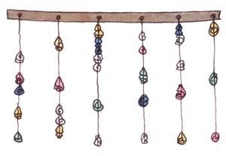

- Свое древнее значение цвета сохранили и сейчас. С ними мы сталкиваемся в самых различных ситуациях. Враг выбрасывает белый флаг – значит, просит перемирия, человек весь в черном – траур по умершему. Где можно еще встретить такое цветовое письмо? (Сигналы на корабле, светофор, маяк…)
- Самый популярный вид предметной письменности древних индейцев – шнуры с узелками, которые назывались – кипу (узел). Вот как выглядело такое узелковое письмо. 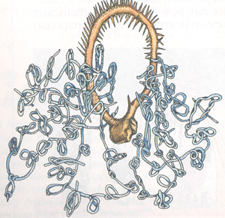

В «Колодец времени» кладём фишку с изображением кипу.

- К основной, толстой веревке в строго определенном порядке прикреплялись более тонкие шнуры, каждый из которых имел свой цвет, свое значение. Кроме того, имели значение толщина и длина шнуров, число и форма узлов. С помощью этих узелков выражалось любое число, а цвет шнура обозначал тот или иной предмет.
- Вы можете прочитать, что здесь написано? (Высказывания детей.)
Вывод: Прочитать такое письмо было нелегко. Нужно было обращать внимание на толщину шнурков и на то, как завязан узел, какие узлы рядом.
- Посмотрите, что я принесла. (Показать узлы макраме.)
- Возможно, каждый узел макраме тоже что-то обозначает.
-Еще и ныне индейцы-пастухи в Южной Америке пользуются шнурами с завязанными на них узелками для подсчета своих стад. Есть индейское племя, которое пользуется веревочным календарем. Отправляясь в дальний путь, муж оставляет жене шнур, на котором столько узлов, сколько дней он предлагает пробыть в дороге. Дальним отголоском такого письма является и наша привычка завязывать для памяти узелок на носовом платке.

- Почему возникла необходимость появления письменности? (Для передачи мыслей, как способ передачи информации, средство общения.)
- Какой недостаток был у первобытных типов письма?
Вывод: Они с трудом могли быть поняты. Нельзя было выразить многие понятия, доступные человеческому мышлению и языку.

- А сейчас посмотрим следующую экспозицию в зале № 2.
Предписьменностью была и пиктография. Слово это означает «рисуночное письмо», т.е. такое, при котором сообщение передается с помощью рисунков.
(На доске табличка «Рисуночное письмо». Дети записывают в свои ПД.)
-К пиктографии относятся и древние наскальные рисунки. Анатоль Франс, французский писатель, сказал: «Первыми книгами людей были камни».
(На доске табличка «Наскальная живопись». Дети записывают в свои ПД.)
В «Колодец времени» – фишка с пиктограммой.

- Рассмотрите рисунок. Что на нем изображено? (Сцена охоты.)
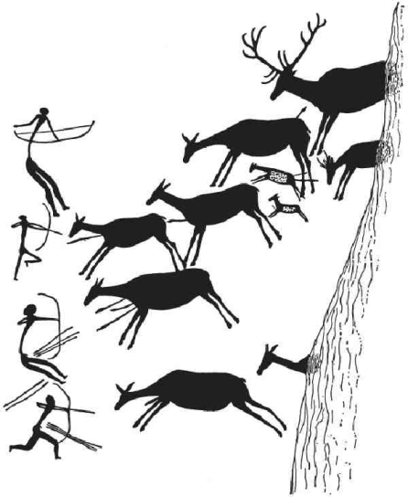
.

- Почему на своих первых рисунках люди рисовали животных? (Высказывания детей.)
- Человек тогда не пахал землю и не сеял. Он охотился на диких зверей, и его жизнь зависела от удачной охоты. Поэтому животные интересовали людей больше всего. Их рисовали углем на стенах пещеры. И ныне, наскальные рисунки поражают нас точностью и реализмом.
Вывод: Несомненно, уже тогда человек сделал первый важный шаг к изобретению письма.
- Переходим к следующей экспозиции. Рисуночное письмо оперирует не буквами, из которых складываются слова, а рисунками (пиктограммами), каждый из которых графически изображает конкретный предмет или явление.

(На доске табличка «Рисунки-пиктограммы», дети записывают в ПД.)

- Пиктография не требует от воспринимающего какой-то особой грамотности. Более того, она может быть одинаково понятна людям, говорящим на различных языках.
Первобытный человек рисовал не ради развлечения, а для того, чтобы передать какое-то содержание или запечатлеть событие. «Нам никогда не узнать, как это происходило», – может быть, подумаете вы. И все-таки был человек, который рассказал нам о создании письменности так живо и красочно, как будто он видел все сам. Это американский поэт, который жил в прошлом веке, Генри Лонгфелло. Свою книгу о вожде индейцев по имени Гайавата Лонгфелло назвал «Песнь о Гайавате». Русскими стихами ее пересказал писатель Иван Алексеевич Бунин. Легендарный вождь индейцев горевал о том, что люди не могут передать своим потомкам то, что они сами знают и умеют. Все знания исчезают – растворяются во времени.

«При свиданье – с глазу на глаз
Мы ведём свои беседы;
Но, расставшись, мы вверяем
Наши тайны тем, которых
Посылаем мы друг к другу;
А посланники нередко
Искажают наши вести
Иль другим их открывают».

- И вот для того, чтобы ничего не забывалось, и люди могли даже через века передать свои мысли и чувства, Гайавата изобрел письменность.

Ученик-ассистент:
Из мешка он вынул краски,
Всех цветов он вынул краски
И на гладкой на берёсте
Много сделал тайных знаков,
Дивных и фигур и знаков;
Все они изображали
Наши мысли, наши речи.

(Показать рисунок на бересте, прикрепить на доске.)
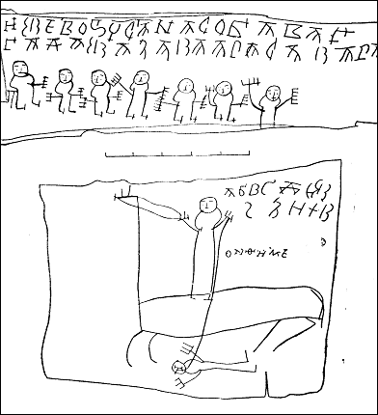

Белый круг был знаком жизни,
Чёрный круг был знаком смерти;
Для земли нарисовал он
Краской линию прямую,
Для небес – дугу над нею,
Для восхода – точку слева,
Для заката – точку справа,
А для полдня – на вершине.
Все пространство под дугою
Белый день обозначало,
Звезды в центре – время ночи,
А волнистые полоски –
Тучи, дождь и непогоду.

- Для чего Гайавата изобрел письменность? ( Для того, чтобы ничего не забывалось, и люди могли даже через века передать свои мысли и чувства.)
- Как вы думаете, сколько же надо было изобрести рисунков, чтобы обозначить все, что окружает людей, и все, что они хотели сказать друг другу? (Высказывания детей.)
Вывод: Очень много рисунков надо было изобрести, а изучать эту грамоту надо было не недели, а месяцы и годы.

В «Колодец времени» – фишка с берестяной грамотой.

- Как только возникла письменность, возник и вопрос: а как читать? Если написавший придавал письменным знакам одно значение, а читающий – другое, то ничего хорошего не получалось. Об этом забавно рассказал Редьярд Киплинг в сказке «Как было написано первое письмо». История произошла в племени людей в далёкие «дописьменные» времена.
Ученик-ассистент: В сказке говорится о маленькой девочке по имени «Девочка-которую-нужно-хорошенько-отшлёпать-за-то-что-она-такая-шалунья». А попросту её звали Таффи.
Однажды она отправилась со своим отцом к реке, чтобы набить к обеду карпов. Но тут им не повезло: у отца сломалось копьё. Таффи подумала, что хорошо было бы послать маме записку, чтобы она прислала новое копьё.
Было очень досадно, что никто из них не умел ни читать, ни писать: в те времена письменности ещё не существовало.
В это время по берегу шёл Незнакомец, который не понимал их языка. Таффи решила направить его к маме за копьём. На куске берёзовой коры она процарапала акульим зубом такие рисунки: папу со сломанным копьём в руке, другое копьё, которое нужно принести, самого Незнакомца с копьём в руке, чтобы он не забыл его принести. Чтобы он легче нашёл дорогу, девочка нарисовала бобров, которые встретятся на пути. На последнем рисунке она изобразила маму с копьём в руке.
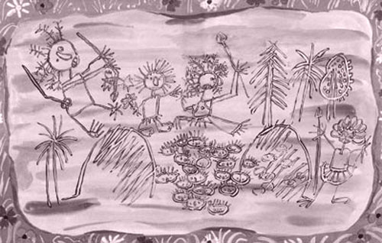

Таффи думала, что на этих рисунках всё понятно. Однако Незнакомец «прочёл» эти рисунки по-другому. Он подумал, что отец Таффи – вождь племени и что он в опасности. «Если я не приведу племя этого великого вождя ему на помощь, его убьют враги, которые подкрадываются с копьями со всех сторон», – подумал он. (За врагов с копьями он принял бобров которых девочка изобразила очень много.) «Я пойду и приведу ему на выручку всё его племя», – решил Незнакомец.
И уже совсем плохо получилось, когда письмо попало к маме. Мама «прочла» его так. Она подумала, что Незнакомец проткнул её мужа копьём, сломал ему руку, напугал девочку и целая шайка злодеев подкрадывается к Таффи и её отцу сзади (она тоже приняла бобров за врагов). Ох, и досталось же Незнакомцу от разъярённых женщин этого племени. А тот не мог им ничего объяснить: ведь он не знал их языка. Оказывается, написать письмо – это только полдела: нужно ещё уметь его прочитать.
Когда недоразумение выяснилось, все долго смеялись, а потом главный вождь племени сказал: «О Девочка-котрую-надо-хорошенько-отшлёпать-за-то-что-она-такая-шалунья, ты сделала великое открытие!.. Придёт день, когда люди назовут его умением писать!»
- Если вам понравилась история Таффи, прочитайте книгу.
- Давайте попробуем нарисовать в группах свое рисуночное письмо. Каждая группа получает задание. Вы пишите записку. А потом посмотрим, что у нас получится…
(Всем группам дается одинаковый текст: «Жди меня около дерева на углу футбольного поля в 3 часа дня – мы пойдем ловить рыбу». Ученики работают в группах по 4 человека.)
Показать свой вариант –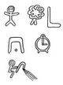

- Почему же получились такие разные работы? (Все по-разному поняли текст.)
- Почему способ сообщений пиктограммами не очень удобный? (Понять письмо можно по-разному.)

- Осмысление нового материала, применение усвоенного, закрепление изученного
- А могли бы вы придумать рисунки, обозначающие знакомые вам пословицы? Попробуйте!
Работа в группах произвольного состава по выбору. Каждой группе выдаются заранее напечатанные пословицы:
1. Не имей сто рублей, а имей сто друзей.
2. Слово – не воробей, вылетит – не поймаешь.
3. Волков бояться – в лес не ходить.
4. Без труда не вытащишь и рыбку из пруда.
5. Не рой яму другому, сам в неё попадёшь.
6. Один в поле не воин.

- Много веков пользовались рисуночным письмом люди, но, как оказалось, не все граждане земного шара отказались от таких писем и в XX веке. В 1948 году вожди нескольких индейских племен послали президенту США письмо, очень озадачившее чиновников Белого дома. Индейский писец на куске коры нарисовал нескольких животных, соединив их глаза и сердца какими-то линиями. Рядом он нарисовал контуры озера, знакомого американцам по географическим картам.

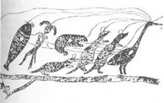

- Как же все это было понять? Как бы вы перевели это послание? (Высказывания детей.)
- Нашелся переводчик, который все расшифровал. Вот что означало послание индейцев: «Племена Журавля, Трёх Куниц, Медведя, Морского Человека и Морского Кота поручили в едином порыве сердец (это изображено линиями, соединяющими все фигуры.) главе племени Журавля обратиться с просьбой к президенту о разрешении им переселиться в места, которые обозначены в прошении».
- Почему вы не смогли правильно понять содержание этого послания? (Индейцы придавали знакам одно значение, а мы – другое.)

- А где употребляется рисуночное письмо в наше время? (На вывесках магазинов, в дорожных знаках …)
- Почему пиктограммы удобны? (Пиктограммы удобны, поскольку всем понятны, простые, наглядные.)
- Какие же недостатки имеет пиктографическое письмо? (Трудно передать сложное содержание, авторы создавали все новые пиктограммы, что приводило к путанице.)
- По мере усложнения человеческого мышления совершенствовалось и рисуночное письмо.

Мы переходим к следующей экспозиции…
- Письмо ацтеков можно было бы назвать картинописью: все книги – это серии цветных картинок.
(На доске табличка «Картинопись». Дети записывают в ПД.)

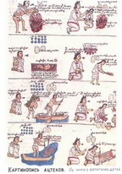

- Все же это не просто картинки. А переходная к письму форма пиктографии. В них есть знаки для обозначения ночи, камня, воды, знаки для чисел. С помощью своего письма ацтеки вели календарь, отмечали религиозные и памятные даты, а также составляли исторические хроники. Письменность ацтеков делала лишь первые шаги на пути превращения в иероглифическую.
- Сегодня мы прошли по залам «дописьменных» времён. А на следующем уроке познакомимся с историей самой письменности.

- Итог урока.
– Назовите этапы возникновения и развития письменности.
– Что нового вы узнали на уроке?
– Кто доволен своей работой на уроке?

- Домашнее задание
Подготовить сообщение по темам:
1. О древней письменности шумеров и что такое – клинопись.
2. О священных знаках – иероглифах.
4. О древней письменности китайцев и изобретении бумаги.

План – схема уроков по теме «История письменности»
«Загадочные письмена» |  |  |  | «Долгий путь письменности» |  | «Рождение алфавита»
20-30 тыс.лет назад |  |  |  | 5 тыс.лет назад |  | 3 тыс.лет назад
ПРЕДМЕТНОЕ ПИСЬМО |  | РИСУНОЧНОЕ ПИСЬМО |  | ИЕРОГЛИФИЧЕСКОЕ ПИСЬМО |  | ЗВУКОВОЕ ПИСЬМО
ПРЕДМЕТЫ | Геродот  Дарий  (корзина) | НАСКАЛЬНАЯ ЖИВОПИСЬ (картинка) |  | КЛИНОПИСЬ | шумеры  (картинка) | финикийцы  греки  Кирилл и Мефодий
ВАМПУМЫ | (картинка) | РИСУНКИ - ПИКТОГРАММЫ | Гайавата  берёста  пословицы  Таффи  (картинка  рисунки) | ИЕРОГЛИФЫ | Египет  (картинка)  Ж.Ф.Шампольон | папирус  пергамент  береста  бумага
КИПУ | (рисунок  картинка) | КАРТИНОПИСЬ | ацтеки  (картинка) | ИЕРОГЛИФЫ | Китай  (картинка)
Недостатки:  Понять письмо можно по-разному  Бедность языка |  | Недостатки:  Примитивная конкретность  Бедность языка  Не ограничено нормой – путаница  Почему удобны:  Не связаны с конкретным языком, всем понятны |  | Недостатки:  Сложность  Большое кол-во знаков  Значение:  Связь между звучащей речью  и написанными знаками |  | Типы письма на Руси:  - XI-XIII -устав  - XV-полуустав  - скоропись  - вязь
Средство общения, способ передачи информации, для передачи сведений, для записи учета  ОБЩЕЕ для предметного письма:  ЯЗЫК СИМВОЛОВ ПРОСТ – это +,  ЯЗЫК СИМВОЛОВ БЕДЕН - и это –  настолько большой, что человек не переставал искать более совершенный способ для объяснений.  Сначала символы уступили место письмам-картинкам – пиктографии, как назвали рисуночное письмо ученые. |  |  |  | Письма-картинки породили иероглифы, иероглифы дали жизнь буквенному алфавиту.

